5-ОПИ-22
12.02.2026

Задание: 1. Изучить теоретический материал
2. Подготовить конспект в тетради

Тема: Измерение уровня и расхода руды (продолжение)
Для измерения масс и потоков сыпучих материалов применяют весы (рис. 3.8), различающиеся назначением (конвейерные, платформенные, рельсовые, бункерные, крановые), наличием или отсутствием подвижных частей в первичных измерительных элементах, типом вторичных преобразователей (электрический, пневматический и др.).
Конвейерные весы с подвижной рычажной системой и электрическим дифференциально-трансформаторным выходным преобразователем предназначены для измерения потока сыпучих материалов Qвх (т/ч), а также суммарного объема переработанной руды посредством встроенного интегратора. Гидравлические и тензомет рические весоизмерительные элементы (датчики усилий ДУ) предназначены для весов без подвижных элементов.
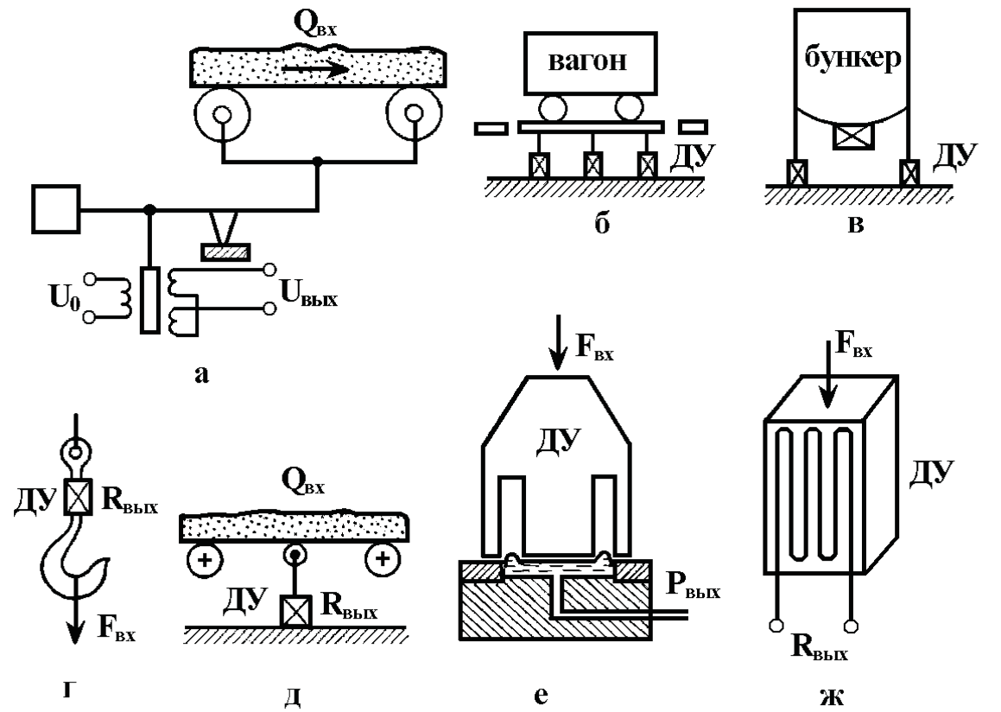
Рис. 3.8. Весы: а – конвейерные с подвижной рычажной системой; б – платформенные; в – бункерные; г – крановые; д – конвейерные с тензодатчиком; е – гидравлический весоизмерительный элемент; ж – тензометрический весоизмерительный элемент

Выпускают следующие типы конвейерных весов: ЛТМ-1М, ВЛ-1059, ЛДА, а также платформенных – РС30Д, 24 А; РС60Д, 24 А и др.

Тема: Контроль скорости движения конвейерной ленты
Пробуксовка ленты, ее поперечный разрыв, самопроизвольное отключение привода, выход из строя муфты сцепления – эти и подобные ненормальные и аварийные явления приводят к снижению скорости движения или полной остановке конвейерной ленты.
Предупредить развитие аварии, не допустить завала конвейера, работающего в ненормальном режиме, позволяют специальные аппараты, получившие название реле скорости. При монтаже реле скорости механически сочленяются с одним из поддерживающих роликов или с отклоняющим барабаном (но не приводным), чем обеспечивается непрерыв ный контроль за скоростью их вращения. А так как скорость вращения этих элементов соответствует скорости движения ленты, то тем самым создаются условия для непрерывного контроля за скоростью ленты.
Известно несколько разновидностей конструкций реле скорости: механические, гидравлические, пневматические и электрические. На обогатительных фабриках предпочтение отдается электрическим реле скорости.
Наибольшее распространение получили реле скорости РС-67 и РСА. Эти реле работают совместно с тахогенераторными датчиками УПДС или магнитоиндуктивными датчиками ДМ. Реле скорости РС-67 обеспечивает: выдержку времени на включение, контроль скорости, пробуксовки и поперечного порыва ленты ленточного конвейера; контроль движения, остановки и обрыва цепи одноцепного скребкового конвейера; автоматическое отключение привода конвейера при аварийных режимах, связанных с пробуксовкой, понижающей скорость ленты более чем на 25 %, с поперечным порывом ленты или обрывом скребковой цепи; выдержку времени на отключение после исчезновения сигнала от датчика.
Датчики скорости УПДС и ДМ являются первичными элементами, которые работают совместно с реле скорости.
Датчик скорости типа УПДС (рис. 3.9, а) является десятиполюсным генератором однофазного переменного тока. Его ротор представляет собой постоянный магнит, соединенный через муфту с приводным роликом, который пружиной прижат к ленте конвейера. Действие тахогенераторного датчика основано на том, что в статоре индуктируется ЭДС, величина которой пропорциональна частоте вращения ротора. Напряжение, развиваемое датчиком при движении ленты конвейера со скоростью 0,67 м/с и при нагрузке 10 кОм, должно быть не менее 7,5 В.
Датчик УПДС следует устанавливать возле приводной головки конвейера на холостой ветви строго по направлению движения ленты. При установке датчика регулировочный болт регулируют так, чтобы при нормально натянутой ленте ролик прижимался к ней; при ослаблении натяжения, то есть при провисании ленты, ролик не должен касаться ленты.
Магнитоиндуктивный датчик ДМ (рис. 3.9, б) состоит из катушки, насаженной на стальной сердечник и помещенной внутри цилиндрического постоянного магнита. С одного конца катушка закрыта стальной крышкой, с другого – крышкой из неферромагнитного материала. В результате образуется разомкнутый магнитопровод, м.д.с. которого определяется постоянным магнитом. Если около неферромагнитной крышки движется стальной предмет, то магнитное поле датчика изменяется и в катушке появляется импульсная ЭДС. Величина этой ЭДС будет тем больше, чем больше скорость движения стального предмета.
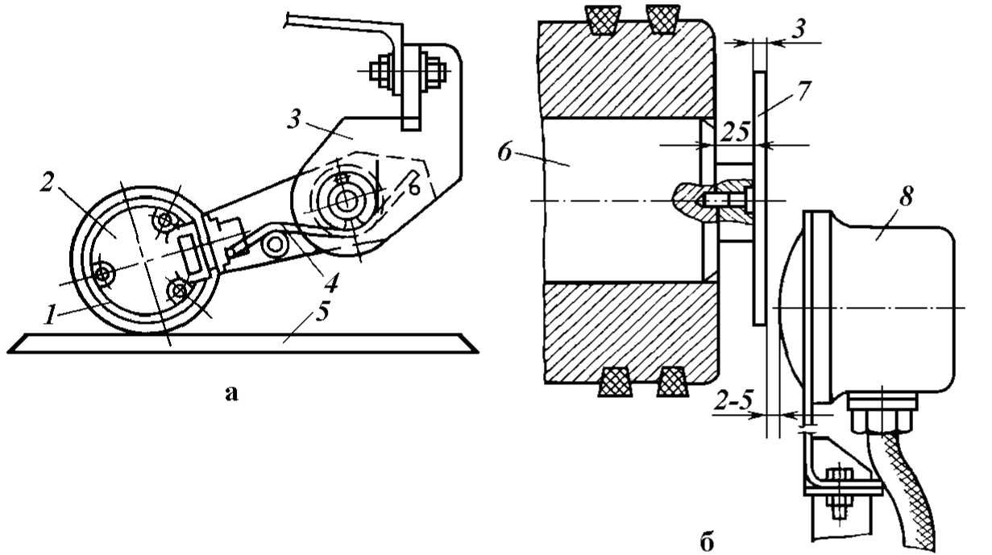
Рис. 3.9. Датчики движения ленты: 1 – приводной шкив; 2 – тахогенератор; 3 – кронштейн; 4 – пружина; 5 – конвейерная лента; 6 – поддерживающий ролик; 7 – стальной диск; 8 – датчик

При использовании датчика ДМ к оси поддерживающего ролика 6 (рис. 3.9, б) или отклоняющего барабана присоединяется стальной диск 7 с вырезами. Вращаясь около датчика 8, диск попеременно замыкает и размыкает цепь датчика. В результате на выходе катушки поддерживается некоторая ЭДС переменного тока с частотой и амплитудой, зависящими от скорости движения конвейерной ленты.
Независимо от того, используется тахогенераторный или магнитоиндуктивный датчик, его выходная ЭДС подается на релейный усилитель.

